# A person posing for the camera Description automatically generated零、簡歷

圖 1 ▲ 吳邦寧

## 一、個人簡介

|  |  |
| --- | --- |
| **姓名** | 吳邦寧 |
| **專長** | C++ and Algorithm、專案開發 |
| **興趣** | 游泳、廚藝、跆拳道(黑帶) |
| **Github** | <https://www.github.com/lawrence910426> |

## 二、競賽成績和檢定成績

|  |  |
| --- | --- |
| 比賽、檢定名稱 | 成績、得分 |
| 新北市資訊學科能力競賽 | 新北市第三名 |
| 全國資訊學科能力競賽 | 全國第十七名、全國三等獎 |
| APCS | 實作4/5、觀念5/5 |
| cpe | 5/7題、Rank 25th/2148 |
| NPSC全國網際網路程式競賽 | 全國第七 |
| 成大 T貓盃 | 全國第一 |
| 新北市中小學科學展覽會 | 優等 |
| TOEIC | 840分 |
| 全民英檢 | 中級初試通過 |
| 學測英文聽力 | A級 |

## 三、專案作品

|  |  |
| --- | --- |
| 午餐系統相關專案 | 說明 |
| 午餐系統 | 全台灣唯一一個由學生自行開發的點餐系統 |
| 後台核心 | 整套系統的核心，由php + MySQL製成 |
| 網頁前端 | 一個由HTML + CSS + JQuery製成的使用者介面 |
| 廠商前端 | 由 .Net C# 製成的使用者介面，連結Excel |
| 原始碼 | <https://github.com/dinnersystem> |

## 四、新聞報導

|  |  |  |
| --- | --- | --- |
| 日期 | 新聞報導 | 電視台 |
| 2018.09.17 | <https://bit.ly/31i42HR> | 聯合報 |
| 2019.09.18 | <https://www.youtube.com/watch?v=blmAQ97L224> | TVBS |
| 2019.10.16 | <https://www.youtube.com/watch?v=mJhDMYjcSYw> | 中天 |

# 壹、個人成長歷程

## 一、啟蒙自學

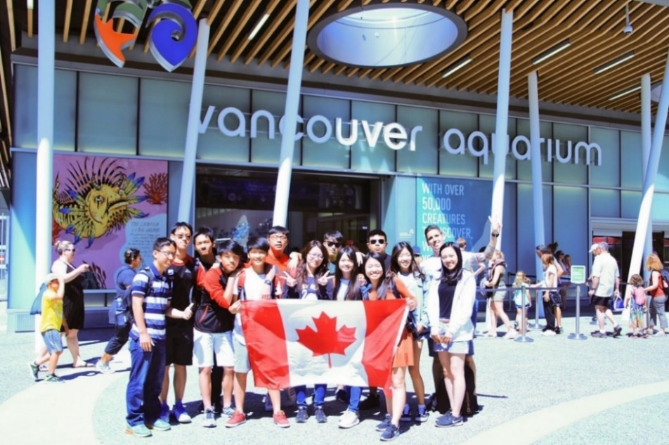國三時，父母曾送我到加拿大溫哥華遊學，這讓我能夠以流利的英語跟他人交談，奠定良好的英文底子。

圖 2 ▲ 溫哥華遊學照

而英文是資訊工程不可或缺的技能，因此，我去報考TOEIC以證明自己的實力，並且獲得了840分的成績。

## 二、資訊競賽

國一時，開始在GreenJudge上自學寫題目；國二時，在NPSC網際網路程式設計全國大賽中得到了全國第七名。

上了高中，幸虧有學長們的培育，我在資訊競賽這方面大幅受到啟發，由衷感謝同校的前國手蔡旻諺學長教我關於演算法的知識，也特別感謝自幼認識的韋詠祥學長教我關於資訊安全的知識，以下為高中期間的特殊成績。

1. 在Apcs獲得觀念五級、實作四級的成績。

2. 在CPE獲得了五題的成績，也就是擁有免修貴系的計算機概論的資格。

3. 在全國資訊能力競賽獲得第十七名，也就是全國三等獎。

4. 入圍金盾獎全國決賽，全國僅十二隊入圍。

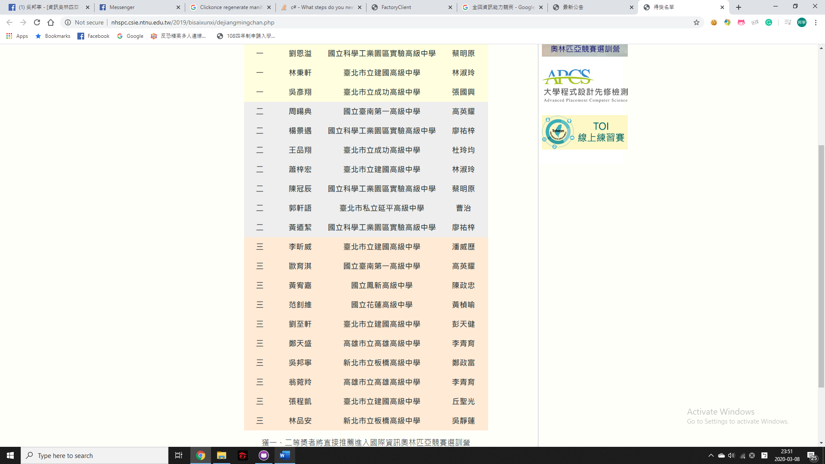5. 在成大主辦的T貓盃資安競賽獲得全國第一。

圖3 ▲ 全國賽排名

## 三、專案開發和午餐系統

在學校，點餐需要用紙筆畫記點餐單，還需要人工計算金額，諸多不便，「君子之為學也，以明道也，以救世也」，於是午餐系統便誕生了，系統能代為完成繁瑣又不穩定的人為操作，方便全校點餐，這是全台唯一完全由學生開發完成的點餐系統，在這之中，我學會了怎麼團隊合作，也了解寫程式不只是待在電腦前，跟人溝通的技能也是非常重要的。

以下是午餐系統的使用截圖，系統詳見<https://dinnersystem.com/>。

|  |  |
| --- | --- |
| 圖 4 ▲ 蘋果版午餐系統前端 | C:\Users\lawre\AppData\Local\Microsoft\Windows\INetCache\Content.Word\53020164_327182224573781_1994272908897157120_n.jpg  圖 5 ▲ 安卓版午餐系統前端 |

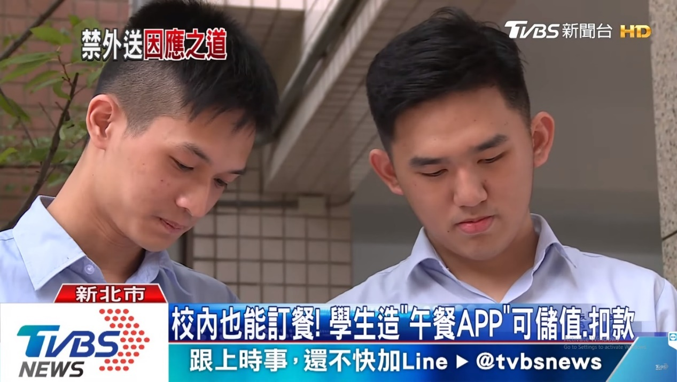系統引來許多媒體的關注，以下是我們開發團隊在各大媒體的報導。

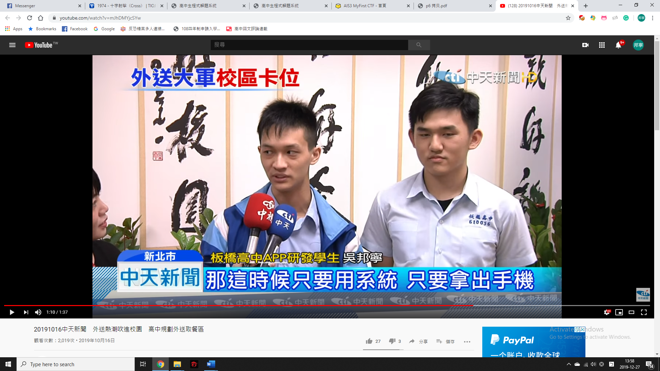圖 6 ▲ 團隊在TVBS的報導

圖 7 ▲ 團隊在中天的報導

自從系統正式在校內上線後，每天都有大量的訂單資料湧入系統，正好

我對機器學習、資料探勘有濃厚的興趣，若能將這些理論知識應用於現實生活，豈不妙哉？

於是，我們以FCNN(Full-connected-neural-network) 建立點餐預測模型，預測明天會有多少人點餐，以午餐系統和點餐預測模型投稿新北市中小學科學展覽會，並得到了優等的成績。

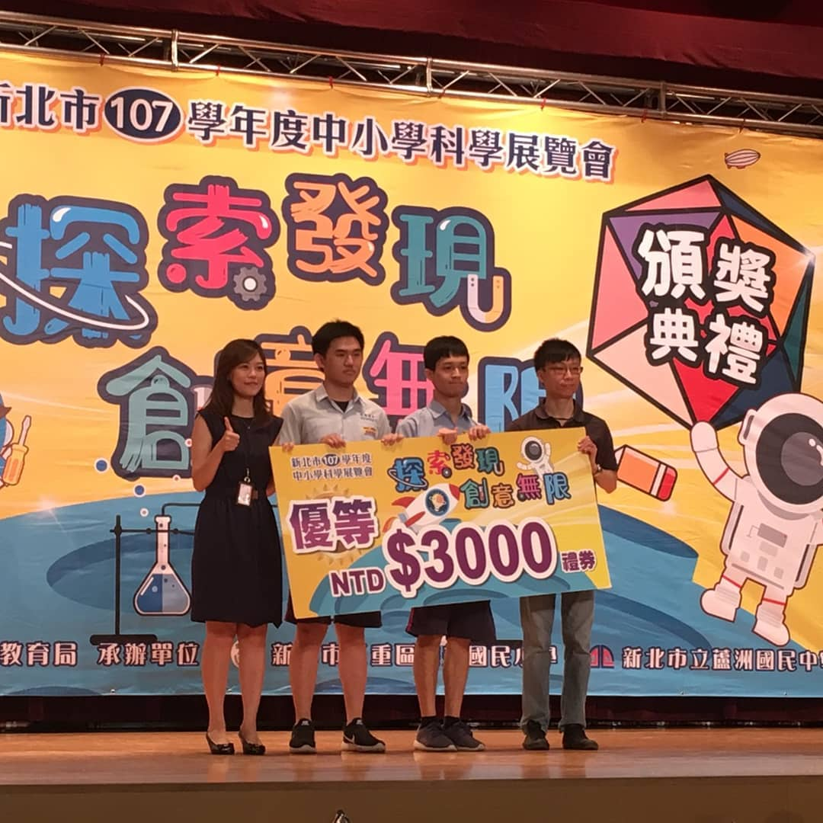

圖 8 ▲ 科展頒獎攝影留念

## 四、社團

高二，我擔任板橋高中資訊社社長，社團課程多在啟蒙社員對於資訊的熱情火苗，並且給予他們往後發展所需的基礎知識。擔任社長的這一年，我學到了怎麼帶領社團。

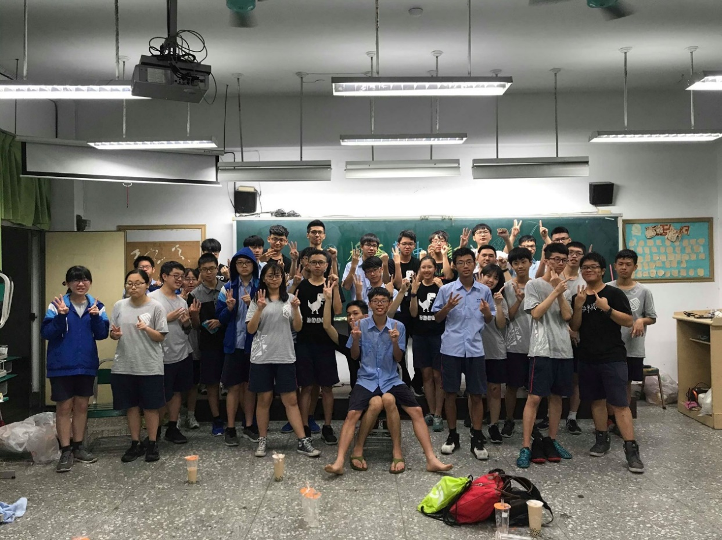

圖 9 ▲ 資訊社交接拍照留念

# 貳、個人特質

## 一、創造力

自幼，我喜歡將想像力發揮在諸多事物上，舉凡從動手做美勞，乃至發揮創意寫程式，見到自己的創意誕生在世上，總是有無比的成就感。這驅使我繼續發揮創意，也造就了我的人格特質。

## 二、執行力

空有想法而不實踐，再好的想法也是徒然，當老天降下靈感，我的職責就是把靈感付諸實踐，在繁瑣的行政程序上實施起來困難重重的午餐系統即為執行力的成果。子曰：「其為人也，發憤忘食」，我也常常為了解決bug而忘記吃飯。

## 三、積極樂觀

人生路上難免遇到挫折，悲觀的人會選擇永遠徘徊於挫折，樂觀的人會想辦法另尋出路，當我遇到挫折時，我能夠樂觀面對挫折，並找到其他解決辦法。

## 四、好奇心

內心充滿好奇的我，總是在探索這個世界。小時候受傷時，我先採集我的血液樣本，再去保健室包紮，這樣回家就能去顯微鏡下觀察血球了；聽到阿基米德原理的故事後，我也把石頭浸泡到臉盆裡，再用尺去粗略估計石頭體積。

好奇心是驅使人類前進的原動力，而好奇心也驅使我去學習更多事物，基於以上種種，我相信我是個具有十足好奇心的人。